新 书 推 荐

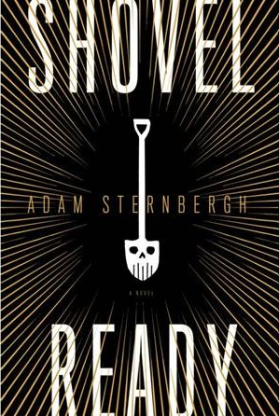
中文书名：《备铲》
英文书名：Shovel Ready
作 者：Adam Sternbergh
出 版 社：Crown
代理公司：ANA
页 数：240页
出版时间：2014年1月
代理地区：中国大陆
审读资料：电子稿
类 型：科幻小说
版权已授：德国、日本、意大利、荷兰。
本书电影版权已授权华纳兄弟。

内容简介：

亚当·斯坦伯格的处女座《备铲》（SHOVEL READY），背景设定在近未来爆炸后、半空中的反乌托邦城市纽约。故事的主人公名叫斯拜德曼，雇佣杀手（此前为一名清洁工人，由于恐怖袭击，大部分居民被迫离开了纽约）。如今斯拜德曼有了新工作：刺杀泊尔塞福涅，T·K·哈罗之女，她是通过“心数隔离层”将追随者尽数征服的疯狂福音传道者。所谓的“心数隔离层”其实是一种数字梦魇结合体，它可以破坏纽约人的心智令其不断逃避无家可归的可怕现实。

斯拜德曼的叙述口吻带着一种诡异的催眠效果，他和其他令人难忘的角色居住的世界既和我们的现实世界可怕的相似，又充满了丰富的想象力。尽管同查理·休斯顿的乔·皮特系列，与唐·温斯洛的《野蛮人》（Savages）有些类似，但《备铲》（SHOVEL READY）在作者才华横溢的笔触下，这仍然是一部不可多得的黑色幽默小说。

作者简介：

亚当·斯坦伯格（Adam Sternbergh）目前在《纽约时报杂志》（New York Times Magzine）担任文化编辑。他曾在《纽约杂志》（New York）任职州代表编辑，并是杂志大众副刊《审批矩阵》（The Approval Matrix）的创始人之一。他的文章在诸如《GQ杂志》、《伦敦时报》（The Times of London）几家出版刊物，以及广播栏目《This American Life》（美国今日生活）上一直占有着非常重要的地位。《纽约故事集》（New York Stories）中也曾收藏过他的作品：《纽约杂志发展四十年作品里程碑》（Landmark Writing from Four Decades of New York Magazine）（兰登书屋出版社，2008）、《2009年美国最佳政论文》（Best American Political Writing 2009）（公共事务出版社），以及《2009年最佳科技论文》（The Best Technology Writing 2009）（耶鲁出版社）。

谢谢您的阅读！
请将反馈信息发至：齐梦涵（Nicole Qi）
安德鲁·纳伯格联合国际有限公司北京代表处
北京市海淀区中关村大街甲59号中国人民大学文化大厦1705室
邮编：100872
电话：010-82504206
传真：010-82504200
Email：Nicole@nurnberg.com.cn
网址：http://www.nurnberg.com.cn
微博：http://weibo.com/nurnberg
豆瓣小站：http://site.douban.com/110577/

